JURUSAN TEKNIK INFORMATIKA
FAKULTAS TEKNOLOGI INFORMASI
INSTITUT TEKNOLOGI SEPULUH NOPEMBER SURABAYA

USULAN TUGAS AKHIR

IDENTITAS PENGUSUL
Nama : Radithya Prabasworo Waluyo
NRP : 5108100612
Dosen Wali : Arya Yudhi, S.Kom, M.Kom

JUDUL TUGAS AKHIR
Data Aggregation dan Routing dalam wireless sensor networks dengan metode optimal ( Integer Linier Program ) menggunakan Sidnet

URAIAN SINGKAT
Di dalam tugas akhir ini, penulis akan membangun sebuah simulasi untuk wireless network sensor dengan menggunakan metode optimal. Yang tujuan dari pembuatan ini adalah untuk pemaksimalan power (energy) yang dipakai dan pengaggregasian data untuk metode pengiriman data ke base station agar mengurangi terjadinya error dan pembuangan energy yang percuma

PENDAHULUAN

LATAR BELAKANG

Latar belakang dari data aggregation and routing in wireless s sensor network’s ,adalah untuk memaksimalkan jangka hidup (lifetime) khususnya pada pada saat mempunyai energy suplai yang terbatas dan tidak terbaharukan. Un tuk memperpanjang jangka hidup (lifetime) sebuah management power dan pengefisienan energy dalam teknik komunikasi dalam setiap lapisan menjadi penting.dan untuk memaksimalkan jangka hidup tersebut maka data aggregation menjadi solusi yang cukup signifikan dalam pemanfaatan lifetime energy .

Fungsi dari wireless sensor cukup banyak digunakan dalam kehidupan yang sekarang ini. Contohnya dalam bidang militer. Jika ada 1 titik yang bemasalah atau gangguan maka computer yang menjadi akses pointnya dapat mengetahui. Cara seperti ini biasa di gunakan oleh bidang militer dan bidang yang memerlukan network yang banyak dan besar

RUMUSAN MASALAH
Permasalahan yang diangkat dalam menyelesaikan tugas akhir ini adalah:

- Joint routing/ MA Selection problem in two level scheme (RSP1): Mengingat satu kelompok LA,dan meminimalkan terjadinya mungkin tumpang tindih dengan kelompok , jumlah lalu lintas dihasilkan selama periode pengecekan oleh masing-masing LA di setiap kelompok, sebuah BS eksternal, dan jumlah maksimum Aggregators master (MA) sama dengan M, menemukan sebuah subset dari LA dari kardinalitas p dimana (P <= M) yang akan bertindak sebagai MA untuk LA, dan routing dari LA ke MA, dan dari MA ke BS, sehingga jaringan kualitas dapat dimaksimalkan. Tidak adanya MA dapat data aggregation yang telah dikumpulkan oleh MA lain.
- Bersama Routing / Multi-agregasi Masalah dalam Multilevel Skema (RSP2): Mengingat satu set LA dibagi menjadi,mungkin tumpang tindih, v kelompok, jumlah lalu lintas dihasilkan selama periode penginderaan oleh masing-masing LA di setiap kelompok, dan BS eksternal, menemukan routing yang cocok struktur dan agregasi poin yang mengumpulkan data dan melaporkan ke BS tersebut bahwa seumur hidup jaringan dimaksimalkan. Jumlah maksimum MA harus tidak melebihi M, dan MA dapat data agregat yang telah dikumpulkan oleh LA lain atau MA.

BATASAN MASALAH
Asumsi dan ruang lingkup permasalahan yang dikerjakan dalam Tugas Akhir ini adalah:
- Karena device wireless sensor yang terbatas kita menggunakan simulasi yang bernama SIDnet
- Menentukan letak Local Agrregator dan Master Aggregator

TUJUAN PEMBUATAN TUGAS AKHIR
- Tujuan pembuatan tugas akhir ini hanya untuk melakukan simulasi dari data aggregation pada wireless sensor network dengan menentukan letak MA (Master Aggregator ) dan LA (Local Aggregator) pada sidnet-swans

MANFAAT PEMBUATAN TUGAS AKHIR
Manfaat yang dapat diambil dari pembuatan simulasi ini adalah untuk mengurangi penggunaan daya yang semaksimal mungkin , dan data bisa terkirim secara bersamaan tanpa ada yang gagal. Cocok digunakan untuk sensor wireless skala besar maupun menegah

METODOLOGI
Metodologi yang digunakan untuk menyelesaikan tugas akhir ini adalah sebagai berikut:
a. Studi Kepustakaan
Pada tahap ini dilakukan pemahaman kepustakaan yang berhubungan dengan pembuatan perangkat secara umum, Kepustakaan yang berhubungan dengan simulasi wireless network sensor
b. Desain sistem
Pada tahap ini , penulis memperkirakan juga ketika adanya pemakaian enrgi yang besar untuk pemakaian setiap MA. Maka dari itu pembagian energy pada setiap MA haruslah sama . penulis juga mencontohkan missal ada 2 komputer yang berbagi jalur. Kemungkinan besar MA data aggregationnya berbeda status data aggregationnya salah satu aka nada yang lebih besar dari pada data aggregation yang dimiliki MA lainnya.maka MA yang kecil akan memakai hop yang lebih banyak dari pada MA yang besar . juga pada saat untuk mempercepat eksekusi dari ILP (Integer Linear Program) , penulis pun mengalami keterbatasan untuk mencari nomer pada ILPnya dari MA menjadi satu setengah dari jumlah total dari LA dimana LA merupakan jumlah maksimum aggregation. Penulis menulisakan dengan fungsi objetif seperti pada gambar 2. Diketahuin persamaan Objective
nilah dari suatu nomer node dalam satuan scalar yang memiliki syarat

1
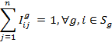
Dalam persamaan ini diatas bertujuan untuk meng hitung banyaknya jumlah node dan pada suatu grup g dan diman menjadi MA pada grup g tersebut dan juga untuk memastikan melewati setiap node LA setiap kelompok hanya melewati satu node.

2
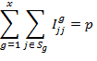
memastikan bahwa MA yang dialokasinya untuk semua dalam semua kelompok dengan diketahui g adalah number pada grup g sejumlah yangdijumlahkan dari node yang menjadi element dari maka akan di MA akan dialokasikan pada setiap grupnya dengan merata samad dengan . adalah number dari MA yang akan di alokasikan ke ILP

3
Untuk menentukan maka tidak boleh melampaui M dapat juga nilai = M . disini adalh number jumlah maksimal MA yang akan dialokasikan. Maka persamaan ini di butuhkan untuk mendistribusikan MA agar lebih merata .

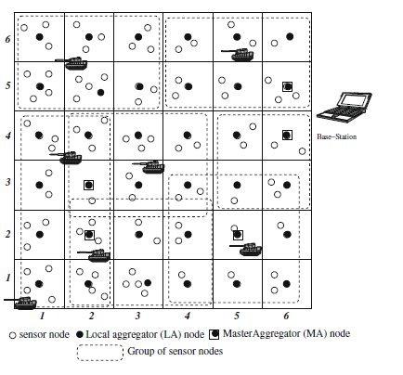
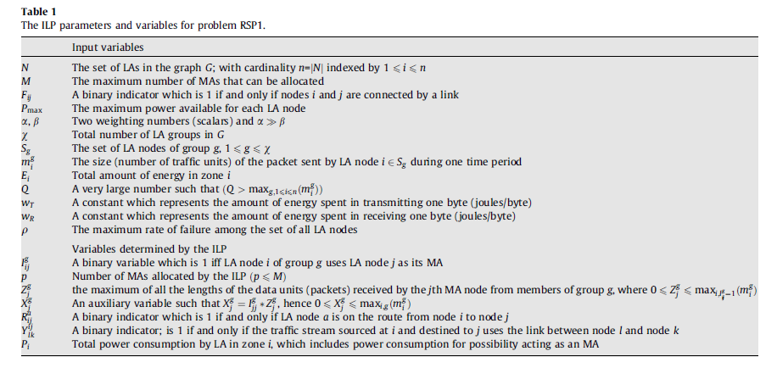

Dalam pengolahan WNS ini dilihat juga dari segi power yang di gunakan oleh setiap wireless untuk melakukan routing BS yang ada dalam suatu grupnya . sesuai pada RSP1 yang mengagenai routing yang dilakukan LA(Local Agregation) pada MA(Master Agregation), MA ke BS (Base station) . karena dalam setiap grup itu terdiri dari node , LA , MA (dalam setiap grup dapat juga tidak memiliki MA ) .Tapi dimungkinkan setiap GRID memiliki 1 MA untuk melakukan dan nilai MA sendiri adalah sebesar M , ketika menemukan suatu subset yangmenghubungkan dengan LA maka memiliki kardinalitas yang sebesar p (p disini p<=M). MA disi bertindak sebagai penghubung dari LA , MA juga menghubungkan ke BS.

Pada RSP2 ini juga hamir sama permasalahaan dengan RSP1 tetapi pada RSP 2 dalam pembagian LA pada setiap grup maka dimungkinkan terjadinya overlapping traffic , itu dikarenakn banyak nya node yang ada pada setiap grup. Jadi berpengaruh juga pada pengcatatan laporang yang dilakukan olehg BS mengenai tentang network lifetime secara maksimal . network lifetime dikatakan maksimal adalah jumlah data yang siap dikirim melalu MA sejumlah M ke LA dan disebarkan ke setiap node yang lain.
Routing Protocol menggunakan DSR (Dynamic Source Routing)
Berdasarkan namanya, DSR adalah protokol dimana node sumber yang menentukan rute paket yang dikirim setelah mengetahui serangkaian rute yang lengkap. Proses ruting pada protokol ini terdiri atas 2 mekanisme yaitu Route Discovery dan Route Maintenance. Route discovery yaitu node ingin mengirimkan paket data ke tujuan yang belum diketahui rutenya. Sehingga sumber mengirim route request (RREQ). RREQ akan melakukan proses flooding yaitu proses pengiriman data atau control message ke setiap node pada jaringan untuk mencari rute ke tujuan. RREQ akan menyebar ke seluruh node dalam jaringan. Tiap node akan mengirim paket RREQ ke node lain kecuali node tujuan. Kemudian node-node yang menerima RREQ akan mengirim paket route reply (RREP) ke node yang mengirim RREQ tadi. Setelah rute ditemukan node sumber mulai mengirim paket data. Gambar di bawah ini merupakan ilustrasi dari mekanisme kerja Route Discovery.

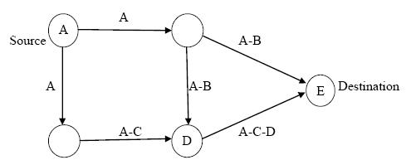
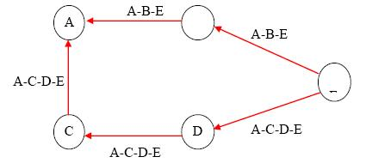
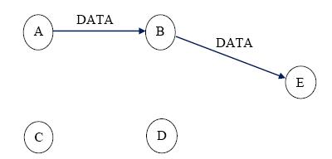
Gambar ilustrasi cara kerja route discovery
Sedang Route Maintenance yaitu mekanisme dimana sumber mendeteksi adanya perubahan topologi jaringan sehingga pengiriman paket mengalami kongesti. Hal ini disebabkan karena salah satu node yang terdaftar dalam rute sebelumnya bergerak menjauh dari range node yang lain. Saat route maintenance mendeteksi masalah pada rute yang ada, paket route error (RERR) akan dikirim pada node pengirim. Saat RERR diterima, hop ke node yang menjauh akan dihilangkan dari route cache. Kemudian rute lain yang masih tersimpan di cache akan digunakan. Jika tidak ada rute lagi maka protokol DSR akan melakukan proses route discovery lagi untuk menemukan rute baru. Gambar dibawah ini merupakan ilustrasi dari mekanisme kerja Route Maintenance. Adapun bentuk flow chart DSR sebagai berikut:

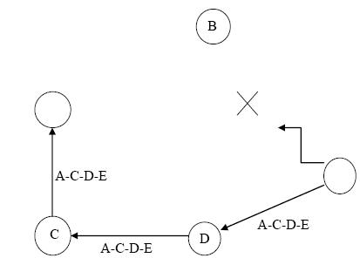
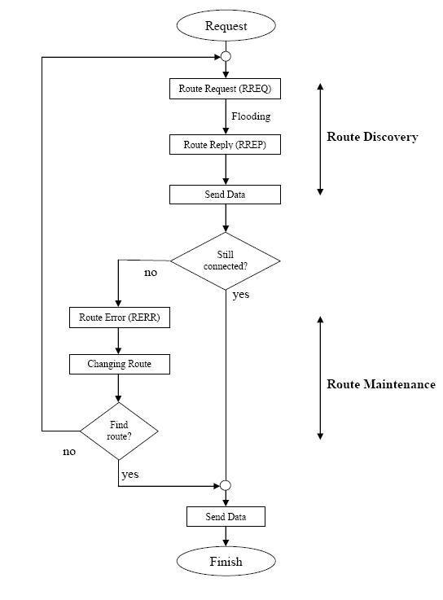
Gambar flowchart DSR

c. Implementasi
Pada tahap ini dilakukan implementasi rancangan sistem yang telah dibuat. Tahapan ini merealisasikan apa yang terdapat pada tahapan sebelumnya menjadi sebuah simulasi wireless network sensor yang sesuai dengan apa yang direncanakan.
d. Uji Coba dan Evaluasi
Pada tahap ini, dilakukan uji coba terhadap ketahanan aplikasi dan pengukuran kinerja dengan beberapa data yang melibatkan beberapa pengguna untuk kemudian dilakukan perbaikan apabila terdapat kesalahan sehingga dapat dilakukan evaluasi terhadap hasil uji coba tersebut.

e. Penyusunan laporan tugas akhir
Tahap ini dilakukan untuk membuat laporan dari semua dasar teori dan metode yang digunakan serta hasil-hasil yang diperoleh selama pengerjaan tugas akhir.

DAFTAR ACUAN
- J.N. Al-Karaki, A.E. Kamal, Routing techniques in wireless sensor networks: a survey, IEEE Wireless Communications 11 (6) (2004) 6–28. Dec.

- B. Krishnamachari, D. Estrin, S. Wicker, Impact of data aggregation in wireless sensor networks, in: International Workshop on Distributed Event-Based Systems, Vienna, Austria, July 2002.

Website : “http://jist.ece.cornell.edu/”

JADWAL KEGIATAN
Tugas akhir ini diharapkan bisa dikerjakan menurut jadwal sebagai berikut:
No | Tahapan | Bulan
No | Tahapan | 1 | 2 | 3 | 4 | 5
1 | Studi Kepustakaan
2 | Desain Sistem
3 | Implementasi
4 | Uji Coba dan Evaluasi
5 | Penyusunan Laporan Tugas Akhir

